Демонстрационный вариант История (промежуточная аттестация) 10 класс
Продолжительность работы: 45 минут
Выберите из перечня три черты (признака), характеризующие развитие Российской империи в начале XX в.
1

1) | В связи с ростом влияния промышленного пролетариата легализованы  профсоюзы.
2) | Наряду с национальным капиталом в развитие промышленности  и железнодорожного транспорта страны размещается и иностранный капитал.
3) | Успешно преодолены все противоречия по национальному вопросу, национальным окраинам предоставлена экономическая  самостоятельность.
4) | Происходит сращивание банковского капитала с промышленным,  формируются крупные финансово-промышленные группы.
5) | Дворяне монопольно удерживают свои позиции у власти,  представителей остальных сословий не допускают к принятию политических решений.
Заполните пустые ячейки таблицы «Политические события в период 1900– 1916 гг.». Для этого используйте представленный ниже избыточный список: для каждой ячейки, обозначенной буквой, выберите номер нужного элемента.
2

Даты | События | Последствия
1905 г. | (А) | (Б)
(В) | образование партии Союз Михаила Архангела | в общественном движении страны усиливается правоконсервативный монархический лагерь, монархисты наращивают своё представительство в Государственной Думе
Элементы для выбора:
1. | 1912 г.
2. | на берегах Лены на приисках золотопромышленного товарищества была  открыта стрельба по колонне рабочих
3. | роспуск I Государственной думы императором Николаем II
4. | восстание на броненосце «Князь Потёмкин Таврический»
5. | 1908 г.
6. | началось распространение революционных идей и настроений в армии,  ранее основной опоры самодержавия
Запишите в таблицу выбранные цифры под соответствующими буквами.
 | A | Б | В
Ответ:
Установите соответствие между названиями политических партий начала
3
XX в. и именами их лидеров: для каждой позиции из первого столбца подберите позицию из второго столбца, обозначенную цифрой.

ПАРТИИ
 | ЛИДЕРЫ
1) | В.И. Ульянов (Ленин)
2) | Е.Ф. Азеф
3) | П.Н. Милюков

A) Конституционно-демократическая партия (кадеты)
Б) Партия социалистов-революционеров (эсеров)
Запишите в таблицу выбранные цифры под соответствующими буквами.
 | A | Б
Ответ:
Какие из утверждений верны?
4
А. | Россия вступила в Первую мировую войну на стороне Четверного  союза, её союзниками были Германская, Австро-Венгерская и Османская империи, а также Болгарское царство.
Б. | Одной из причин вступления Российской империи в Первую мировую войну было стремление укрепить своё влияние на Балканском полуострове.
1) | только А
2) | только Б
3) | и А, и Б
4) | ни А, ни Б
Укажите три факта (события), характеризующие участие Российской империи в Первой мировой войне 1914–1918 гг.
5

1) | Военные действия России на Кавказском фронте в 1915 году вошли в  историю как «Великой отступление русской армии»
2) | В ходе Восточно-Прусской операции 1914 г. 1-я и 2-я русские армии  потерпели поражение от германских войск.
3) | После химической атаки Германии под крепостью Осовец русские войска пошли в контратаку, которая вошла в историю войны под  названием «Атака мертвецов».
4) | С самого начала Первой мировой войны большинство земских собраний  и городских дум не поддержали политику царского правительства.
5) | Российской армией в ходе военной кампании 1916 г. была осуществлена фронтовая наступательная операция под командованием генерала  А.А. Брусилова

Какие утверждения о расстановке социально-политических сил в Гражданской войне 1917–1922 гг. верны?
6
А. | Белое движение поддержали различные слои русского общества, прежде всего утратившие свои позиции и собственность после большевистского переворота (дворянство, духовенство, предпринимательский класс,  казачество).
Б. | Красные, хотя изначально представляли себя выразителями интересов всего трудящегося народа, делали ставку на пролетариат и беднейшее крестьянство.
1) | только А
2) | только Б
3) | и А, и Б
4) | ни А, ни Б
Укажите три события периода Гражданской войны и иностранной военной интервенции против Советской России, которые относятся к 1919 г.
7

1) | создание Революционного военного совета, органа руководства  вооружёнными силами Советской России
2) | мятеж чехословацкого корпуса во время его следования на восток по  Транссибирской магистрали
3) | занятие Добровольческой армией генерала И.И. Деникина Юга России,  Украины и Киева
4) | наступление Сибирской и Западной армий адмирала А.В. Колчака на  Урал и к Волге
5) | принятие ЦК РКП(б) тезисов «Все на борьбу с Юденичем», написанных  В.И. Лениным в связи с наступлением белогвардейцев на Петроград
Ниже приведён список терминов (понятий). Все они, за исключением двух, относятся к истории Советской России (СССР) периода 1922–1928 гг. Укажите два термина, выпадающих из перечня и относящихся к другим историческим периодам.
8

1) | советские буржуи
2) | комбеды
3) | концессии
4) | продовольственный налог
5) | советский червонец
6) | антоновщина

Рассмотрите два обозначенных буквами портрета советских государственных деятелей 1920–1930-х гг.
9
А | Б
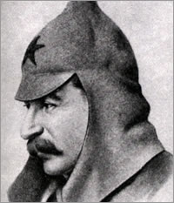 | 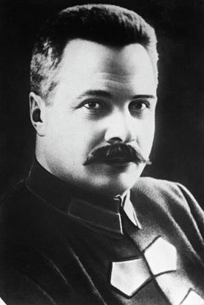
И.В. Сталин | М.В. Фрунзе
Установите соответствие между человеком, изображённым на портрете, и краткой характеристикой его деятельности.
1) | Командовал армиями Южного фронта в 1920 г., инициировал проведение военной реформы 1924–1925 гг., предусматривавшей оптимизацию управления РККА, совершенствование её военно-технического  оснащения.
2) | Внёс значительный вклад в становление советской системы народного образования и коммунистического воспитания молодёжи, участвовал  в создании детской коммунистической организации (пионерской).
3) | С ноября 1917 года по июль 1923 года — народный комиссар по делам национальностей РСФСР.
Запишите в таблицу выбранные цифры под соответствующими буквами.
 | A | Б
Ответ:

Какие два факта (события) характеризуют внешнеполитическую деятельность советского государства в 1920-е гг.?
10

1) | проведение первого учредительного конгресса Коминтерна
2) | участие советской делегации в работе Генуэзской международной  конференции
3) | подписание советско-германского договора об экономических  и политических отношениях в Рапалло
4) | принятие VII конгрессом Коммунистического Интернационала  (Коминтерна) антифашистской резолюции
5) | участие советских добровольцев в помощи республиканскому  правительству во время гражданской войны в Испании
Рассмотрите изображения двух плакатов (афиш), обозначенных буквами.
11

А | Б
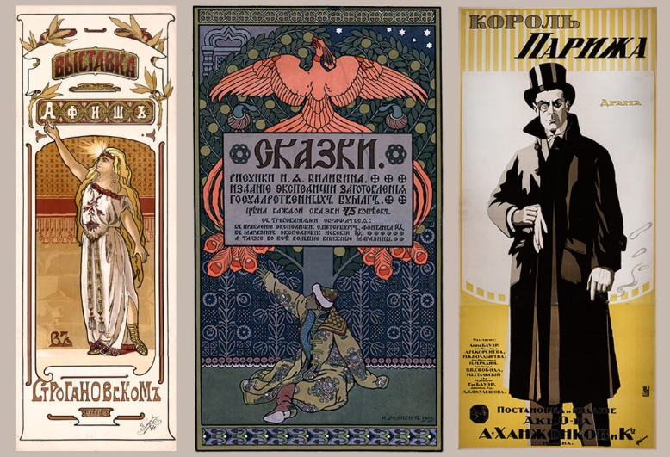 | 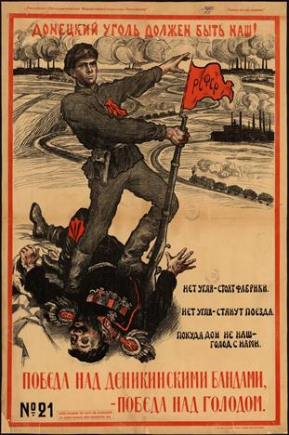
Установите соответствие между иллюстрациями и перечисленными периодами в истории России (СССР), которые на них отражены.

1) | Гражданская война 1917–1922 гг.
2) | Новая экономическая политика в 1921–1928 гг.
3) | Россия в начале XX в.
Запишите в таблицу выбранные цифры под соответствующими буквами.
 | A | Б
Ответ:

По заданию учителя ученик готовит презентацию по теме «Советская архитектура 1920–1930-х гг.».
12
Какие две иллюстрации должен выбрать ученик для этой презентации?

1) | 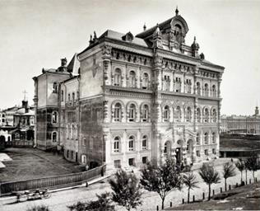 | 2) | 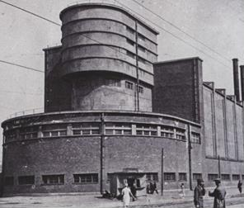
3) | 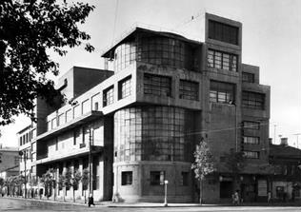 | 4) | 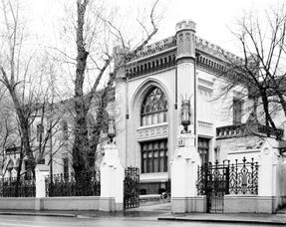

Рассмотрите историческую карту-схему Берлинской наступательной операции советских войск и выполните задания 13 и 14.
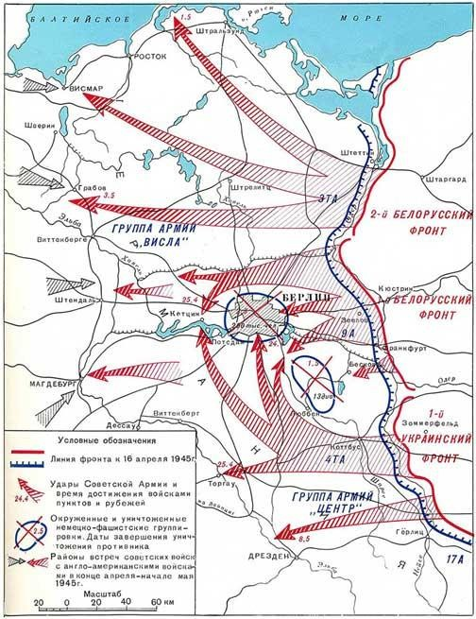

Близ какого из городов произошла встреча советских войск с англо- американскими союзниками в апреле – начале мая 1945 г.?
13

1) | Штеттин
2) | Герлиц
3) | Магдебург
4) | Шваргард
Какие три утверждения об отображённых на карте событиях верны?
14

1) | Первый Белорусский фронт, которым командовал маршал Г.К. Жуков,  наносил удар по центру Берлина через Зееловские высоты.
2) | Войска 1-го Украинского фронта вели наступление к северу от Берлина,  нанося удары в направлении Ростока и Висмара.
3) | К северо-востоку от города Люббен советскими войсками были  уничтожены в котле окружения части 13-й дивизии вермахта.
4) | Линия фронта между советскими и германскими войсками 16 апреля  1945 г. проходила западнее реки Эльбы.
5) | Берлинская группировка вермахта, насчитывающая 250 тысяч человек,  была взята в кольцо окружения и уничтожена ко 2 мая 1945 г.
Заполните пропуски в трёх предложениях, используя приведённый ниже список пропущенных элементов: для каждого предложения, обозначенного буквой и содержащего пропуск, выберите номер нужного элемента.
15

А. | Операция по окружению немецко-фашистских войск под  Сталинградом получила кодовое название .
Б. | Командиром крупного партизанского соединения, действовавшего на  территории Брянской области РСФСР и на Украине, был .
В. | Первый успешный контрудар Красной армии под Ельней по частям немецко-фашистской группы армий «Центр» был осуществлён  в году.

Слова для выбора:
1) | 1941
2) | А.Ф. Фёдоров
3) | «Уран»
4) | «Тайфун»
5) | И.С. Конев
6) | 1942
Запишите в таблицу выбранные цифры под соответствующими буквами.
 | A | Б | В
Ответ:

Установите хронологическую последовательность событий истории России (СССР) первой половины XX века, обозначенных буквами.
16
А. | замена продовольственной развёрстки продовольственным налогом
Б. | Кровавое воскресенье, начало первой российской революции
В. | вступление СССР в Лигу Наций
Г. | освобождение от фашистских оккупантов Левобережной Украины  и Киева
Д. | начало реализации третьей пятилетки
Запишите в ответ буквы в нужной последовательности, не разделяя их запятыми или пробелами.
Ответ: .
Рассмотрите иллюстрации с изображением памятных монументов, посвящённых событиям Гражданской войны 1917–1922 гг. и Великой Отечественной войны.
17
Укажите две иллюстрации, на которых изображены монументы в память о Гражданской войне.

1) | 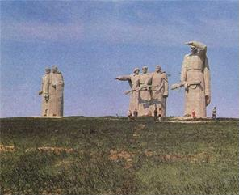 | 2) | 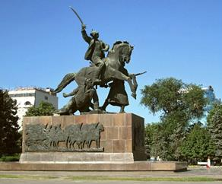
3) | 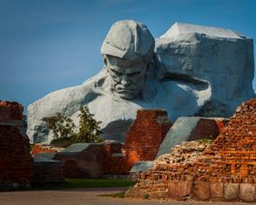 | 4) | 